Ofício nº 64/23 Três Passos, 16 de março de 2023.

Senhor Prefeito Municipal:

Na forma do inciso VIII do art. 48 do Regimento Interno desta Casa Legislativa, a pedido da Comissão de Orçamento e Finanças, solicita-se em relação à Mensagem Retificativa do Projeto de Lei nº 27, de 2023 - Autoriza a abertura de crédito especial na Lei nº 5.836, de 14 de dezembro de 2022, que estima a receita e ﬁxa a despesa do Município de Três Passos para o exercício de 2023, para que verifique e ajuste a diferença de valor entre os créditos adicionais abertos e sua cobertura indicada, conforme consta na Orientação Técnica Igam nº 6.192/2023, cópia em anexo.

Atenciosas saudações.
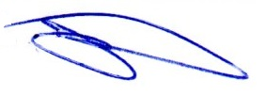
Diego Hider Maciel,
Presidente.

A Sua Excelência o Senhor
Arlei Luis Tomazoni,
Prefeito Municipal,
Três Passos-RS.-

